基于YOLOv8实例分割与前后景融合的微纳物体视觉分析系统
项目文档

目录
1 项目概况
1.1 背景和基础
1.2 场景和价值
1.3 所需支持
2 项目规划
2.1 整体目标
2.2 技术创新点
2.3 硬件设备
2.4 算法原理分析
3 实施方案
3.1 技术可行性分析
3.2 技术细节
3.3 系统测试与精度验证
4 参考资料

项目概况

背景和基础
微纳加工、显微观测和实验教学中，目标物体常以视频流或屏幕采集画面的形式出现。传统人工观察依赖操作者经验，难以同时完成前景提取、目标实例分割、几何量测和结果留存。ADOTOP项目将视频前后景分离、YOLOv8分割、边缘与轮廓分析整合到统一桌面工具中，形成可重复的视觉分析流程。
代码仓库由Main.py统一入口、ForegroundAndBackground前后景模块、YoloUI数据准备/训练/推理模块以及EdgeDetect几何识别模块组成。现有实现支持视频文件、静态图像和屏幕ROI三类输入，能够输出原图、分割结果、二值掩码、检测框和JSON快照。
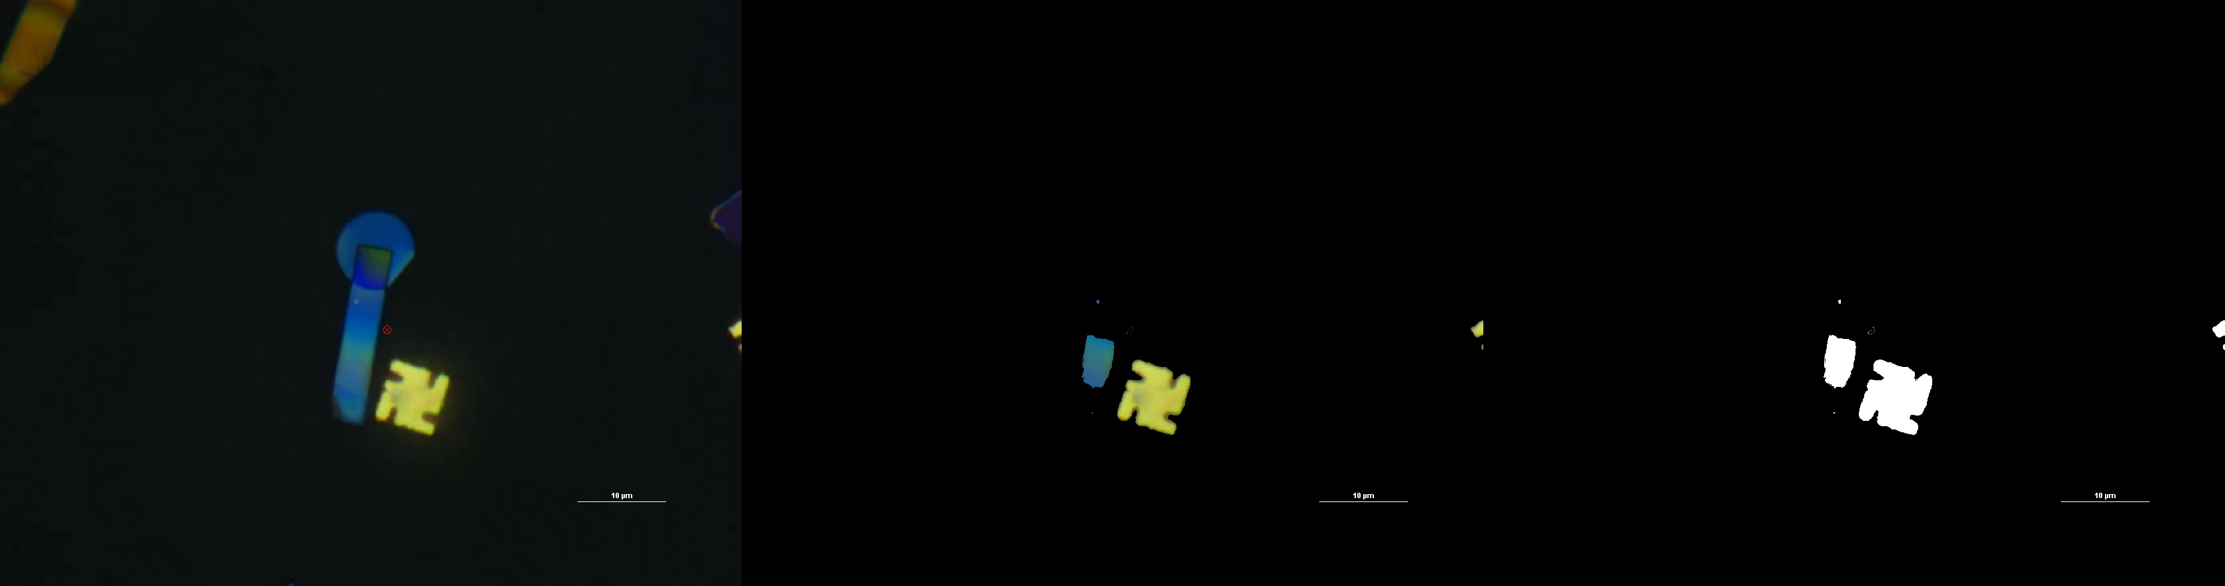
图1.1 前后景提取与二值掩码处理示意

场景和价值
系统适用于显微镜视频中的物体分离、材料实验中的目标轮廓提取、屏幕内局部区域的在线监测以及分割模型训练前后的快速核验。其价值不在于替代实验人员，而在于将输入、参数、结果和快照保存为可追溯记录，降低重复观察与手工记录成本。

所需支持

硬件平台的论证和选择
设备 | 代码中的用途 | 当前边界
USB/屏幕采集设备 | OpenCV VideoCapture、Pillow ImageGrab、pyautogui ROI | 依赖本机驱动与桌面权限
GPU或CPU工作站 | Ultralytics YOLOv8训练与推理 | 训练参数由args.yaml记录，CPU模式可运行但速度较慢
显示器与输入设备 | PyQt6 ROI选择、播放、暂停、拖动定位 | 属于桌面交互，不等同于自动化机械执行

软件平台的论证和选择
软件层 | 仓库证据
界面 | PyQt6，Main.py与YoloUI/yolo_seg_gui.py
视觉处理 | OpenCV、NumPy，Canny、HoughLinesP、阈值分割、轮廓分析
深度学习 | Ultralytics YOLOv8-seg，支持数据准备、训练、图片/视频/ROI推理
数据与结果 | YAML数据集配置、JSON快照、runs/segment训练结果

项目规划

整体目标
系统采用感知、分析、交互三层结构：感知层从视频、图像或屏幕ROI获得帧；分析层完成前后景分离、实例分割、轮廓分类、最长直线检测与角度计算；交互层提供参数配置、播放控制、ROI选择、手动标注、训练和评估入口。

技术创新点

作品难点
1. 多输入源统一处理：视频、图片和屏幕ROI共享同一套显示与分析逻辑，同时处理暂停、拖动定位、循环播放和异常输入。
2. 传统视觉与深度模型协同：前景模块提供bright、otsu、blue、yellow等可解释阈值方法；YoloUI提供YOLOv8实例分割，EdgeDetect再对掩码和轮廓进行几何分析。
3. 结果可追溯：推理结果可保存为PNG与JSON，训练目录保留args.yaml、results.csv、混淆矩阵和PR/F1曲线。

作品创新点
系统将可解释的颜色/灰度分割、学习型实例分割和几何规则融合在一个可操作界面中；StableLineDetector使用指数滑动平均和跳变阈值抑制角度抖动；手动模板标注可反哺轮廓分类。

主要硬件设备
当前仓库未绑定固定工业相机、运动平台或激光执行器。输入侧以OpenCV/Pillow/pyautogui抽象，输出侧为屏幕显示、图片和JSON记录。因此本项目定位为视觉分析与实验辅助软件，不宣称具备机械切割或闭环执行能力。

算法原理分析

前后景分离模块
segment_foreground_background根据方法选择HSV颜色阈值或Otsu灰度阈值，再通过形态学清理和最小连通域面积过滤得到二值掩码。GUI同时展示原图、前景提取结果和二值图，便于调整方法与min_area参数。

YOLOv8实例分割模块
dataset_utils.py支持YOLO检测、YOLO分割和COCO格式解析，并可执行数据集划分与YAML生成。训练脚本以Ultralytics YOLOv8-seg为核心，训练目录保留模型参数和评估图。仓库中可见一次yolov8m-seg、12 epoch、640输入、batch 4、CPU训练记录；results.csv中的部分指标为0，表明该记录不能直接作为稳定精度结论。

边缘与角度检测模块
EdgeDetect使用灰度预处理、阈值与轮廓提取完成圆底、长条和旋转体的分类；对最长直线使用Canny边缘和HoughLinesP检测，并将atan2结果归一化到0至90度。StableLineDetector对角度变化超过5度的跳变进行拒绝，并以EMA平滑连续帧。
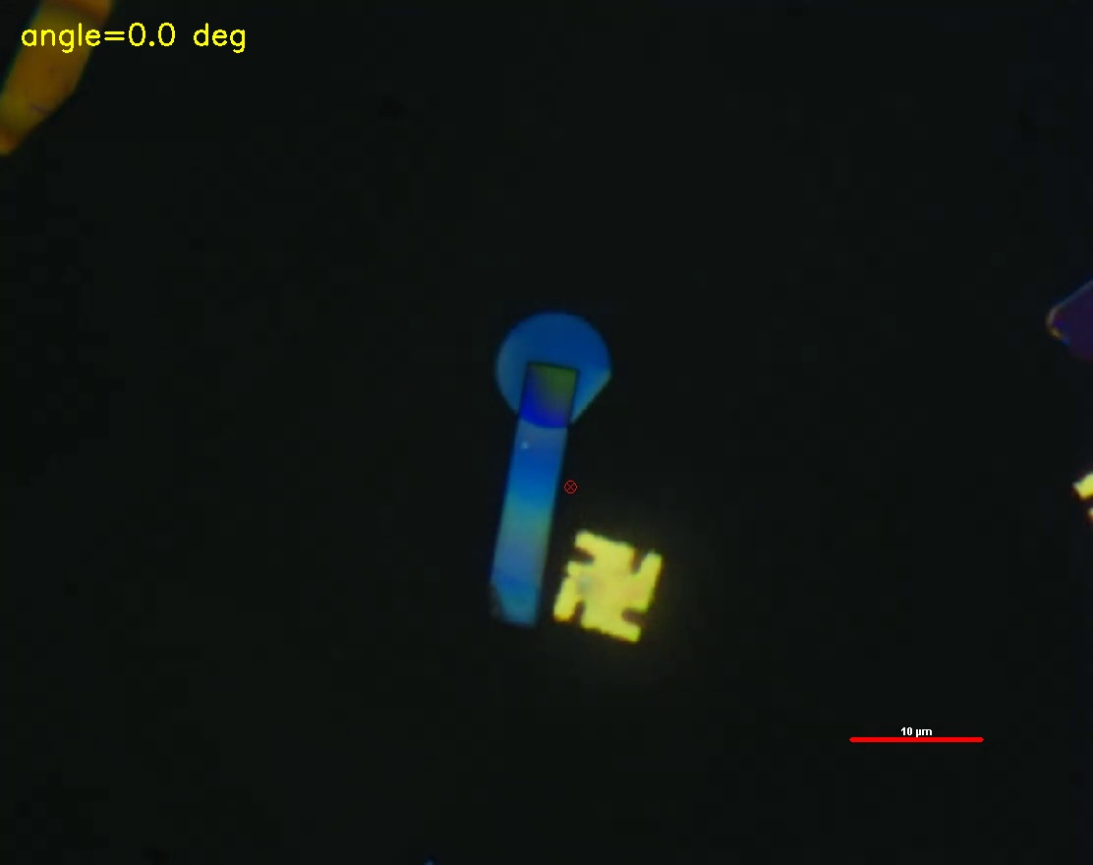
图2.1 Canny与HoughLinesP最长边角度示意

实施方案

技术可行性分析
环节 | 已实现能力 | 验证方式
输入管理 | 视频/图片/屏幕ROI，播放、暂停、seek | Main.py、video_seg_ui.py
前景分离 | 4种阈值策略与连通域清理 | video_seg.py函数级调用
实例分割 | 数据格式转换、训练、图片/视频/ROI推理 | YoloUI目录与runs结果
几何分析 | 轮廓分类、模板相似度、最长边角度 | EdgeDetect模块

技术细节

系统主程序设计
Main.py通过UnifiedMainWindow组织ForegroundPage与EdgeDetectPage；后台线程负责视频和屏幕ROI采集，信号传递原图、分割图、二值图和角度。YoloUI独立提供数据集、训练、预测和评估标签页。

系统测试与精度验证
仓库包含真实帧样本、TIFF图像、JSON标注和训练可视化文件，可用于回放式验证。建议验收关注：ROI坐标是否正确、不同阈值方法是否产生可用掩码、视频seek后是否停在目标帧、模型推理失败时是否给出错误提示、快照PNG与JSON是否成对生成。当前材料未提供独立测试集上的完整mAP统计，故不将训练曲线或单次可视化结果表述为生产精度。

参考资料
[1] Ultralytics. YOLOv8 Documentation and Source Code.
[2] Bradski G. The OpenCV Library. Dr. Dobb’s Journal of Software Tools, 2000.
[3] ADOTOP仓库 Main.py 与 ForegroundAndBackground 模块.
[4] ADOTOP仓库 YoloUI 数据准备、训练与推理模块.
[5] ADOTOP仓库 EdgeDetect 识别与界面模块.

